|  |  |  |
| --- | --- | --- |
| KHOA KT&QRKD  **BỘ MÔN TIN HỌC** | **BÀI THỰC HÀNH SỐ 7** |  |

Họ và tên: ………………………………………… Mã sinh viên: ………………………

Lớp: ……………………... Ngày: ... /… / …… Ca: ………… Điểm: ………………….

**I. Biên soạn nội dung sau**

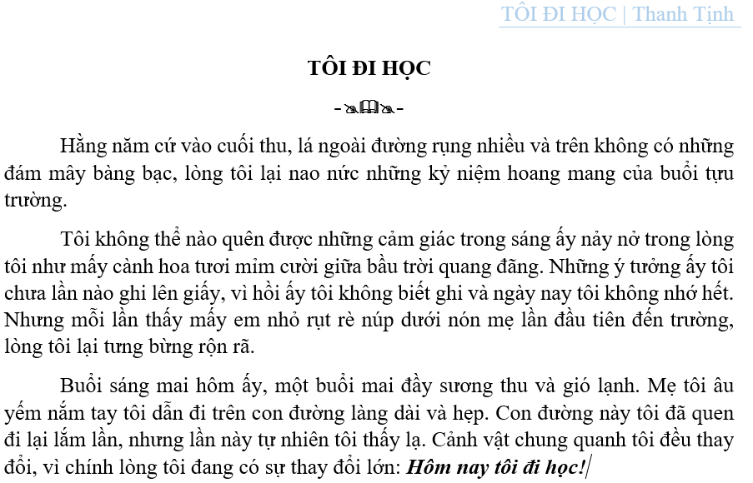

**II. Yêu cầu thực hiện**

1. Tạo một tài liệu mới với tên “ToiDiHoc” và biên tập đầy đủ nôi dung của phần I vào tài liệu

2. Định dạng kí tự theo mẫu văn bản

3. Định dạng các đoạn văn bản theo yêu cầu sau:

- Căn đều 2 bên

- Đoạn cách đoạn trên 6pt, cách đoạn dưới 6pt

- Thụt đầu dòng của dòng đầu tiên của mỗi đoạn 1.27cm

- Giãn dòng: 1.5lines

3. Tạo phần Đầu trang (Header) cho tài liệu theo mẫu văn bản

4. Đánh số trang cho tài liệu

5. Thiết lập trang giấy in:

- Khổ giấy: A4, In đứng

- Lề trên: 2cm; Lề dưới: 2cm, Lề trái: 2.5cm, Lề phải: 3cm